Das sind wir,
ein Kinderhaus zum Wohlfühlen, Spielen und Lernen
in dem JEDER
wohlwollend und wertschätzend aufgenommen wird
und seinen Platz in der Gemeinschaft findet.
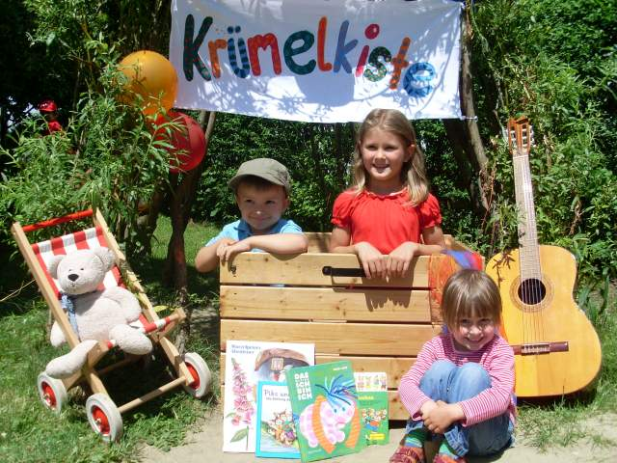

„Nutze die Zeit, wenn sie reif ist!“

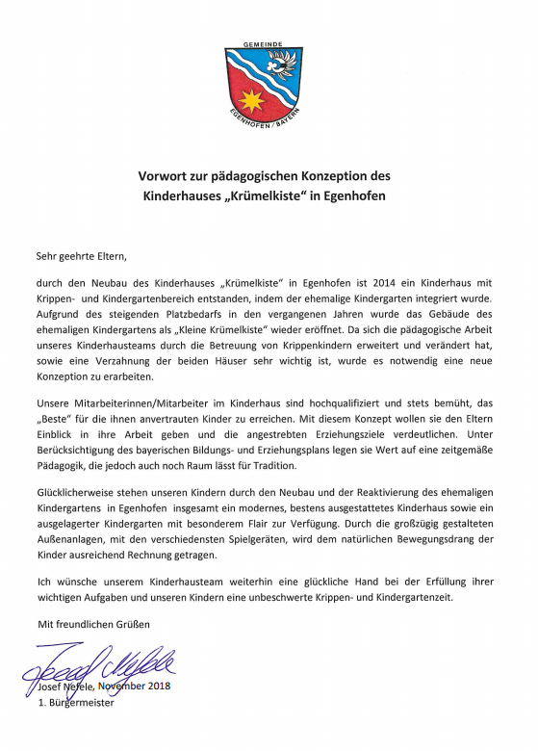

Unser Bild vom Kind
Jedes Kind hat in unserer Einrichtung das Recht auf Achtung und Anerkennung seiner Persönlichkeit.
Wir sehen uns als Vorbild und Begleiter im Zusammenleben unserer sozialen Gemeinschaft, wollen den Kindern Orientierungshilfen geben und ein Klima schaffen, in dem sich das Kind geborgen, sicher und angenommen fühlt und ihm stets zur Seite stehen um eine gesunde Entfaltung seiner individuellen Persönlichkeit zu unterstützen.
Wir sehen jedes Mädchen und jeden Jungen als eigenständige, neugierige und einzigartige Person, die sich ihre Welt von Geburt an aktiv mitgestaltet. Deshalb begegnen wir den Kindern wertschätzend und nehmen sie in ihren individuellen Bedürfnissen ernst.
Erwachsene und Kinder in unserer Einrichtung sind gleichermaßen an diesem Entwicklungsprozess beteiligt.
Wir sehen unsere Aufgabe darin, die Fähigkeiten und Fertigkeiten der Kinder zu fördern, ihnen Zeit und Raum für ihre Entwicklung zur Verfügung zu stellen, die unterschiedlichen Bildungsbereiche wahrzunehmen und den Kindern auf vielfältige Weise zu vermitteln.
Dabei steht das Recht des Kindes, sein Entwicklungstempo selbst zu steuern und eigene Entscheidungen treffen zu können, immer im Vordergrund.
Eine bewusst Kind orientierte Zusammenarbeit mit den Eltern ist für uns die Basis einer gelingenden Erziehungspartnerschaft.
Im Mittelpunkt dieser Partnerschaft stehen das jeweilige Kind, seine Entwicklung und seine Bedürfnisse. Die Eltern leisten einen wesentlichen Teil der Erziehungsarbeit. Wir sehen uns als Ergänzung zu dieser häuslichen, familiären Erziehung. Wir wollen den Eltern stets eine vertrauensvolle, offene Atmosphäre vermitteln. Verlässlichkeit, Achtung und Anerkennung sind für uns wichtige Grundlagen, die wir den Eltern entgegenbringen, um eine partnerschaftliche Zusammenarbeit zum Wohle des Kindes zu erzielen.
Unser Konzept wird durch die Teilnahme an Fortbildungsveranstaltungen, das Lesen von Fachliteratur, intensiven Gesprächen und Austausch im Team ständig neu überdacht. Somit unterliegt unsere pädagogische Arbeit einem sich stets verändernden Prozess.
Jedoch fließen viele Gedanken bekannter Pädagogen wie Maria Montessori („Hilf mir, es selbst zu tun“), Marianne Frostig („Betrachte das Kind von allen Seiten“, „Hole das Kind da ab, wo es gerade steht“), oder Jean Piaget (Zusammenhang von Lernen in unsere tägliche Arbeit) mit ein.

Istzustand
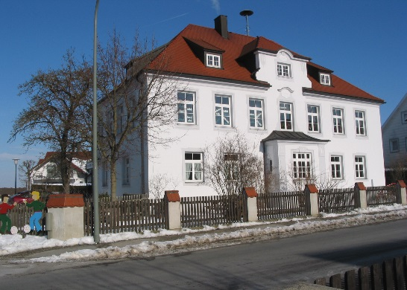
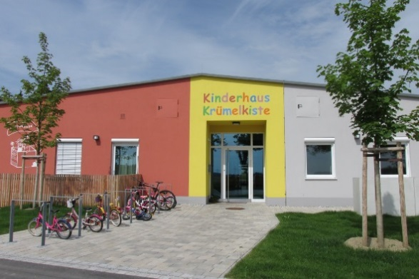

Große Krümelkiste | Kleine Krümelkiste
- 4 Gruppenräume  - 4 Nebenräume  - 1 Turnraum  - 1 Speisesaal  - Küche und Vorratsraum  - 3 Personalräume  - 1 Therapiezimmer  - 1 Schlafraum  - 2 Gartenanlagen  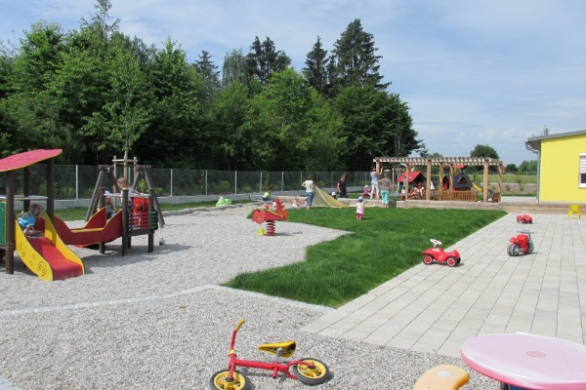 | - 2 Gruppenräume  - 2 Nebenräume  - 1 Turnraum  - Küche und Vorratsraum  - 1 Personalbüro  - 1 Schlafraum im Nebenraum  - 2 Gartenanlagen  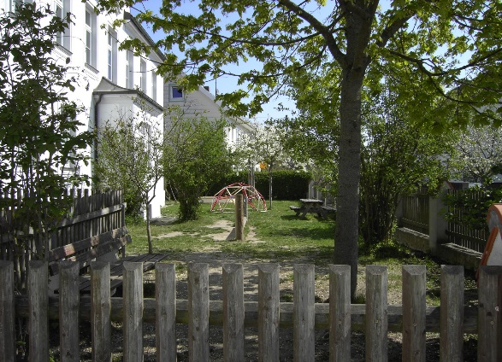

Die große Krümelkiste in der Dachauer Straße ist ebenerdig, barrierefrei und hat insgesamt eine Fläche von 1060 Quadratmeter.

Die kleine Krümelkiste befindet sich im 1. Stock des neu renovierten Bürgerhauses, in der Bürgermeister-Schräfl-Straße.

Telefonnummern
So sind wir erreichbar:
Große Krümelkiste:  Büro | 08134/6999 | Kleine Krümelkiste:  Büro | 08134/9357260
Naseweis: | 08134/5596277 | Entdeckerchen: | 08134/9357262
Einsteinchen: | 0814/5596278 | Glühbirnchen: | 08134/9357261
Pfiffikus: | 08134/9352003
Schlaumeier: | 08314/5596279

Öffnungszeiten
Frühdienst täglich : 7.00 Uhr bis 7.30 Uhr
Mo – Do: 7.30 Uhr bis 16.00 Uhr
Freitag 7.30 Uhr bis 15.00 Uhr
Schließzeiten
Der Gesetzgeber sieht jährlich bis zu 30 Schließtage vor, wovon wir in der Regel 25 Tage vergeben. Für Fortbildungen des Teams kann das Kinderhaus fünf zusätzliche Tage geschlossen werden. Dies wird rechtzeitig bekannt gegeben. Für den Feriendienst stehen eine Woche vor Ferienbeginn Listen zur Verfügung, in die die Kinder bei Bedarf eingetragen werden können. Teamtage dienen zur Reflexion der pädagogischen Arbeit, der Teambildung, der Weiterentwicklung von Kinderprozessen und sind in einem großen Team unerlässlich.
Buchungszeiten und Beiträge
Unsere Beiträge können sie den folgenden Seiten und unserer Internetseite entnehmen.
Die Möglichkeit neue Buchungszeiten zu wählen besteht halbjährlich. Ermäßigungen werden für Geschwisterkinder und im letzten Jahr vor der Schule gewährt.

Gebühren Kinderkrippe
§ 4
Gebühren und Entgelte für die Kinderkrippengruppen
- Für den Besuch der Kinderkrippengruppen wird je Kind folgende monatliche Benutzungsgebühr für eine Betreuungszeit von

 | ab  01.09.2018 | ab  01.09.2019
mehr als 2,5 Std. bis 3,0 Std. | 150,00 € | 157,00
mehr als 3,0 Std. bis 3,5 Std. | 168,00 € | 175,00
mehr als 3,5 Std. bis 4,0 Std. | 186,00 € | 193,00
mehr als 4,0 Std. bis 4,5 Std. | 204,00 € | 211,00
mehr als 4,5 Std. bis 5,0 Std. | 222,00 € | 229,00
mehr als 5,0 Std. bis 5,5 Std. | 240,00 € | 247,00
mehr als 5,5 Std. bis 6,0 Std. | 258,00 € | 265,00
mehr als 6,0 Std. bis 6,5 Std. | 276,00 € | 283,00
mehr als 6,5 Std. bis 7,0 Std. | 294,00 € | 301,00
mehr als 7,0 Std. bis 7,5 Std. | 312,00 € | 319,00
mehr als 7,5 Std. bis 8,0 Std. | 330,00 € | 337,00
mehr als 8,0 Std. bis 8,5 Std. | 348,00 € | 355,00
mehr als 8,5 Std. bis 9,0 Std. | 366,00 € | 373,00

erhoben.

Gebühren Kindergarten
§ 3
Gebühren für die Kindergartengruppen
- Für den Besuch der Kindergartengruppen wird je Kind folgende monatliche Benutzungsgebühr für eine Betreuungszeit von

 | ab  01.09.2018 | ab  01.09.2019
mehr als 4,0 Std. bis 4,5 Std. | 93,00 € | 97,00
mehr als 4,5 Std. bis 5,0 Std. | 98,00 € | 102,00
mehr als 5,0 Std. bis 5,5 Std. | 103,00 € | 107,00
mehr als 5,5 Std. bis 6,0 Std. | 108,00 € | 112,00
mehr als 6,0 Std. bis 6,5 Std. | 113,00 € | 117,00
mehr als 6,5 Std. bis 7,0 Std. | 118,00 € | 122,00
mehr als 7,0 Std. bis 7,5 Std. | 123,00 € | 127,00
mehr als 7,5 Std. bis 8,0 Std. | 128,00 € | 132,00
mehr als 8,0 Std. bis 8,5 Std. | 133,00 € | 137,00
mehr als 8,5 Std. bis 9,0 Std. | 138,00 € | 142,00

erhoben.

Zuschuss Freistaat Bayern – Vorschulkinder (mtl. - 100,-- €)

Gebühren Spielgeld Gesamt

Mehr als 4,0 Std. bis 4,5 Std. 81,00 € + 6,00 € 0,00 €

Mehr als 4,5 Std. bis 5,0 Std. 86,00 € + 6,00 € 0,00 €

Mehr als 5,0 Std. bis 5,5 Std. 91,00 € + 6,00 € 0,00 €

Mehr als 5,5 Std. bis 6,0 Std. 96,00 € + 6,00 € 2,00 €

Mehr als 6,0 Std. bis 6,5 Std. 101,00 € + 6,00 € 7,00 €

Mehr als 6,5 Std. bis 7,0 Std. 106,00 € + 6,00 € 12,00 €

Mehr als 7,0 Std. bis 7,5 Std. 111,00 € + 6,00 € 17,00 €

Mehr als 7,5 Std. bis 8,0 Std. 116,00 € + 6,00 € 22,00€

Mehr als 8,0 Std. bis 8,5 Std. 121,00 € + 6,00 € 27,00 €

Mehr als 8,5 Std. bis 9,0 Std. 126,00 € + 6,00 € 32,00 €

Unsere Gruppen
Krippe

Naseweis Einsteinchen
2 Gruppen a 12 Kinder
Je 1 ErzieherIn, 2 pädagogische Ergänzungskräfte / oder Zusatzkraft
Kindergarten
Große Krümelkiste

Schlaumeier Pfiffikus
2 Gruppen mit bis zu 25 Kindern
Je 1 ErzieherIn, 1 pädagogische Ergänzungskraft, 1 Praktikantin
Kindergarten
Kleine Krümelkiste

Entdeckerchen Glühbirnchen
2 Gruppen mit bis zu 25 Kindern
Je 1 ErzieherIn, 1 pädagogische Ergänzungskraft, 1 Praktikantin/Zusatzkraft

Personal
Je nach Bedarf und Kinderzahl ziehen bis zu 19 Kollegen und Kolleginnen an einem Strang.
Stets offen für Neues besuchen wir regelmäßig Fortbildungen und Informationsveranstaltungen zu aktuellen Themen. Wir sehen uns und unsere Pädagogik in einer ständigen Weiterentwicklung. Dabei nutzen wir Begabungen und Fähigkeiten der Kollegen und Kolleginnen zum Wohle der Kinder.

Anmeldeverfahren
In unserem Kinderhaus werden Kinder ab 1 Jahr bis zum Schuleintritt betreut.
Der offizielle Anmeldetermin findet in der Regel im Frühjahr, im Rahmen einer Infoveranstaltung statt. Dieser Termin wird im Internet und im Mitteilungsblatt der Gemeinde veröffentlicht.

Elternbeirat
Damit sie gut vertreten sind steht Ihnen nach Art 14 BayKiBIG ein Elternbeirat zur Verfügung. Dieser besteht aus bis zu 8 Personen aus beiden Häusern.
- Er wird demokratisch durch alle Eltern gewählt
- Er hat eine Beratungsfunktion bei Personalfragen, Öffnungs- und Schließzeiten, Finanzen und Jahresplanung, Zusammenarbeit mit der
Grundschule und dem Träger.
- Der Elternbeirat unterstützt das Wirken des Kinderhauses
- Für Anliegen der Eltern hat er stets ein offenes Ohr
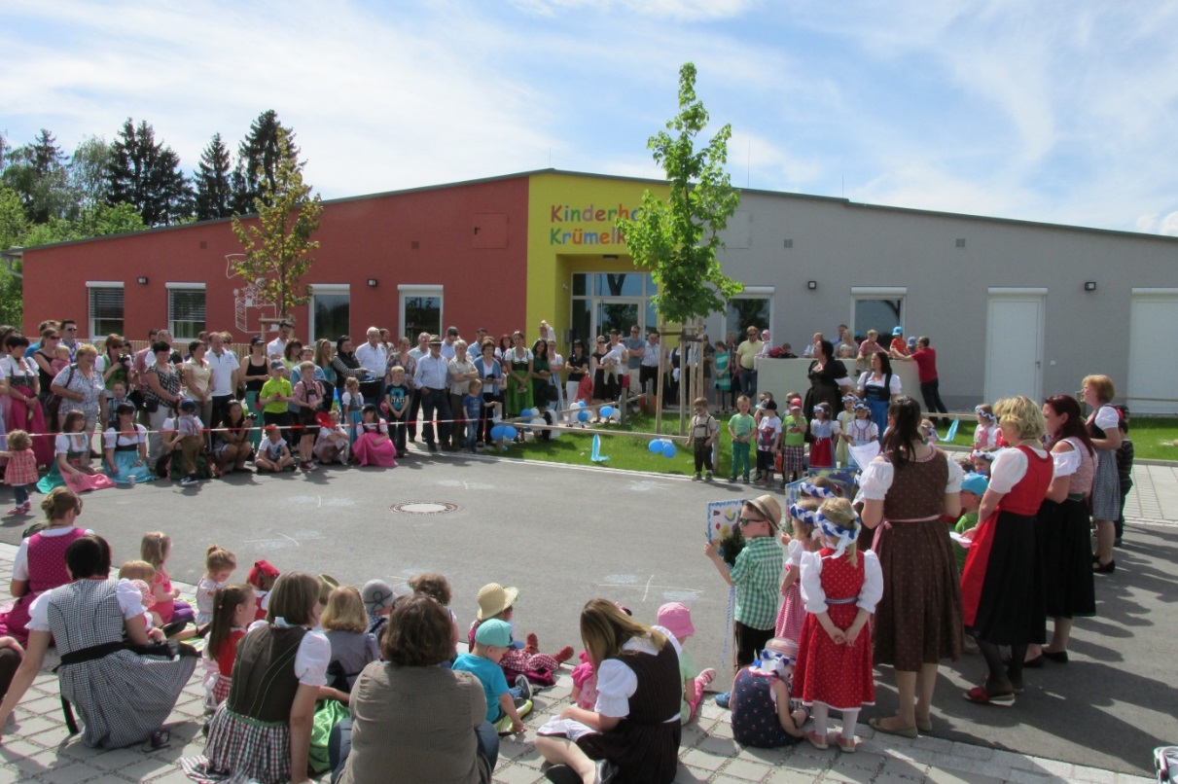

Integration und Inklusion
Seit September 2011 betreuen, begleiten und fördern wir in unserer Kindertagesstätte Kinder
- mit erhöhtem Entwicklungsrisiko
- mit Verhaltensproblemen
- mit Entwicklungsrückständen
- mit besonderer Belastung im familiären und sozialen Umfeld
- mit (drohender) Behinderung
- mit besonderen Bedürfnissen
Folgendes ist uns im Team ein großes Anliegen und kennzeichnet unsere Ziele
- die Kinder annehmen wie sie sind und sie wertschätzen
- Misserfolge und Schwächen entdramatisieren
- bei Überforderung unterstützen und ermutigen, ohne jedoch alle Schwierigkeiten abzunehmen
- Hilfe nicht aufdrängen sondern im Bedarfsfall geben
- die Kinder in die Gruppe integrieren
- durch Dokumentationen die Entwicklungsphasen festhalten und belegen
Alle Gruppenmitglieder ziehen einen Gewinn aus der gemeinsamen Erfahrung. Der unbefangene Umgang mit Schwächen und Behinderungen bringt die Kinder in ihrer Persönlichkeitsbildung voran und ermöglicht neue Sichtweisen. Positive Erfahrungswerte tragen dazu bei, sie als einen Teil von Normalität zu betrachten.
Wie in allen unseren pädagogischen Bereichen sind auch hier ganz besonders die Eltern mit eingebunden. Diagnostische, erzieherische, therapeutische Zielsetzungen und Maßnahmen erfolgen in enger Abstimmung und Absprache mit den Eltern. Die Zusammenarbeit ist partnerschaftlich und orientiert sich an den Prioritäten der einzelnen Familien.
Die regelmäßige Zusammenarbeit mit Therapeuten und Fachdiensten ist uns dabei eine große Hilfe und unerlässlich. Zusätzliche Fördermaßnahmen werden kooperativ zugunsten des Kindes durchgeführt. Gemeinsame Reflektionen und Gespräche mit dem Fachdienst vertiefen das Verständnis für und die Beziehung zu den betreffenden Kindern. Hintergründe können so transparent gemacht werden Sie helfen uns dabei Handlungsweisen der Kinder zu verstehen und in positive Bahnen zu lenken.
Übergang und Verzahnung von Familie zur Krippe
In unserer Kinderkrippe freuen wir uns auf jedes Kind, egal welcher Kultur, Religion und welchen Geschlechtes sie sind und ökonomischer Situation sie entstammen.
Der Entwicklungsstand jedes einzelnen Kindes zeigt uns, wo wir in unserer pädagogischen Arbeit ansetzen müssen. Wohlwollend und wertschätzend begleiten wir die Kinder und deren Eltern durch den Kinderhausalltag.

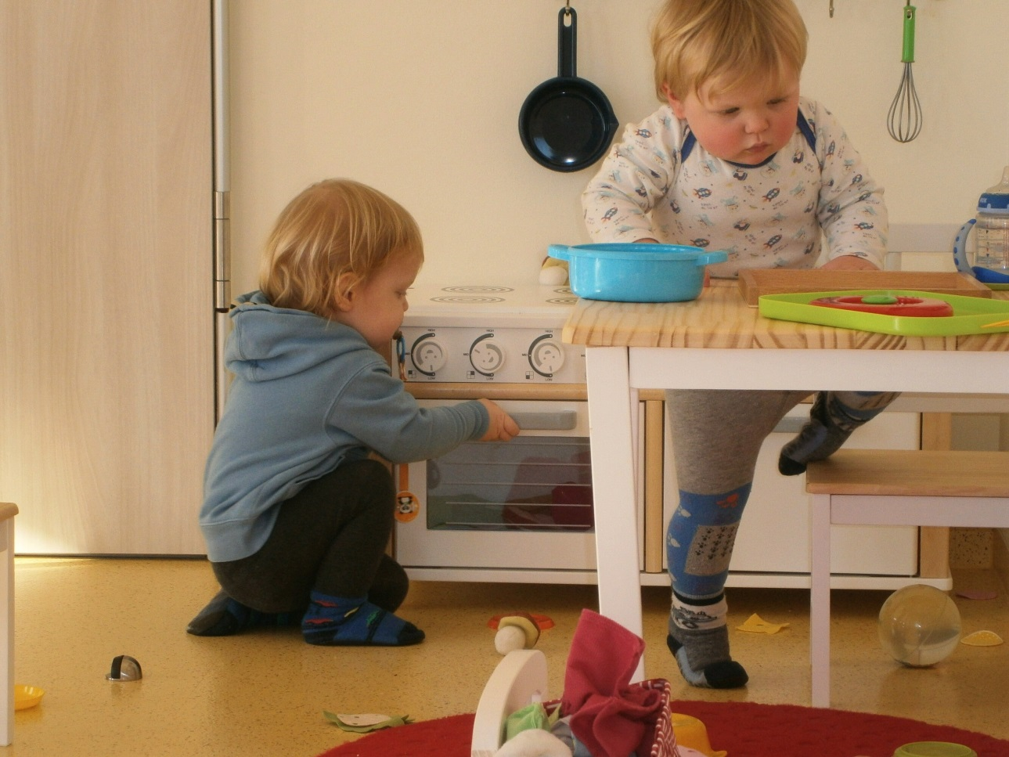

Kinderkrippe unsere „kleinen Krümel“
Eingewöhnung
Eingewöhnung in die Kinderkrippe ist immer ein sensibler Prozess und oftmals die erste Trennung vom familiären Umfeld. Für eine erfolgreiche Umsetzung bedarf es ausreichend Zeit. Unser Team orientiert sich an dem Berliner Eingewöhnungsmodell. Für die Eingewöhnungszeit muss ein Zeitraum von circa drei bis sechs Wochen eingeplant werden. Dabei ist der Krippenbeitrag zu leisten.
Tagesablauf in der Krippe

7.00 - 7.30 Uhr: Frühdienst (Gruppenraum Schlaumeier)
7.30 - 8.30 Uhr: Bringzeit
8.45 - 9.00 Uhr: Morgenkreis
9.00 – ca. 9.30 Uhr: Zwischenmahlzeit
9.30- 11.15 Uhr: Freispiel, Angebote, Garten
11.15- 11.30 Uhr: Vorbereitung Essen
11.30-12.00 Uhr: Mittagessen für die Krippenkinder
11.45 - 12.00 Uhr: Erste Abholzeit

12.00 - 14.00 Uhr: Mittagsschlaf/-ruhe für die Krippenkinder
14.00-15.00 Uhr: Zusammenlegen der Krippengruppen
(Gruppenraum Einsteinchen)
Obstbrotzeit
15.00-16.00 Uhr: Freispiel, Garten

Dies ist eine grobe Übersicht des Tagesablaufs in unseren beiden Gruppen. Jeder Tag wird individuell an die Bedürfnisse der Kinder angepasst.
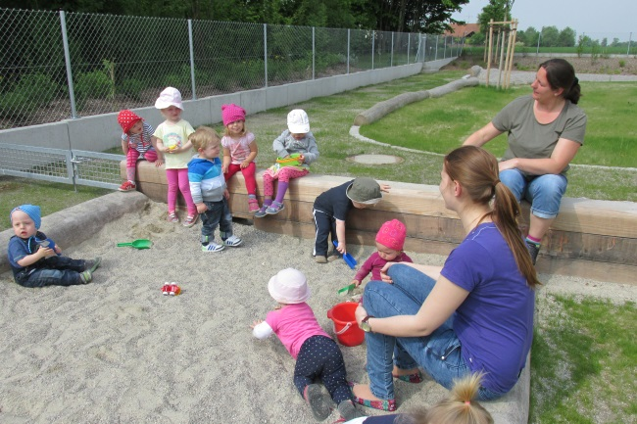

Unsere pädagogische Ausrichtung in allen „Bildungs-, Schlüssel- und Entwicklungsprozessen“
Wir arbeiten nach dem bayerischen Erziehungs- und Bildungsplan (BEP) sowie dem bayerischen Kinder- Bildungs- und Betreuungsgesetz (BayKiBiG). Die Richtlinien des Kinderschutzgesetzes werden im Bedarfsfall im Kinderhaus beachtet und umgesetzt.
Jedes Kind bringt verschiedene Kompetenzen in den Krippenalltag mit ein, auf die wir sensibel mit unserem didaktischen und methodischen Handeln reagieren.
In der Krümelkiste / Krippe legen wir besonderen Wert auf Stärkung folgender Bereiche
- Selbständigkeit
- emotionale / soziale Kompetenzen ( in der Gruppe und im ganzen Haus)
- Umwelterfahrungen
- Sauberkeitserziehung
- Sprachförderung
- Kreativität
- Mathematische Bildung

positives Selbstkonzept
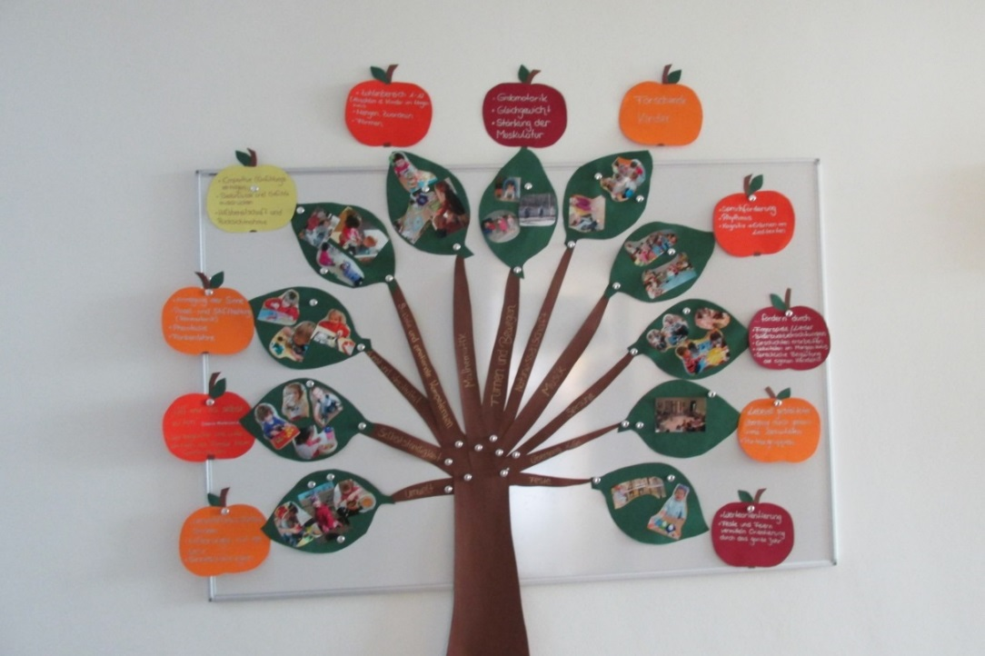

Erziehungspartnerschaft

Eltern sind Experten für ihre Kinder. Gemeinsam mit uns, als pädagogische Fachkräfte wollen wir die Entwicklungswege zusammen gehen. Dabei unterstützen, beraten und begleiten wir alle Eltern. Zum Wohle der Kinder ist es uns wichtig an einem Strang zu ziehen.
Um unsere Arbeit transparent zu machen und unsere Sichtweisen weiter zu entwickeln, bieten wir den Eltern:
- Tür und Angelgespräche
- Tagesinformationsbögen
- Aushänge
- Elternbriefe und Kinderhausblitz (Zeitung)
- Wochenplan
- Schrittebuch (Portfolio)
- Entwicklungsgespräche
- Elternabende / Elternkaffee
- Feste und Feiern
- Elternbefragungen (Qualitätssicherung)

So sind Eltern von Anfang an in das Bildungs- und Erziehungsgeschehen im Rahmen einer Erziehungspartnerschaft eingebunden. Die Meinung unserer Eltern ist uns wichtig und nehmen wir ernst. Das Kinderhaus ist offen für konstruktive Kritik, Vorschläge und Anregungen.
Dokumentationen
Beobachtungen im Alltag sind ein wesentlicher Bestandteil um den Entwicklungsstand jedes einzelnen Kindes zu erkennen. Auf Stärken und Schwächen wird dadurch individuell eingegangen.
- Beobachtungsbögen (Kinderhauseigener Entwicklungsbogen, Eingewöhnungsbeobachtung, Bella Tabelle)
- Schrittebuch (Portfolio)
- Wochenpläne
- Eltern- Entwicklungsgespräche, Erstgespräche zu Eingewöhnungsvorbereitung
Umgang und Verzahnung von Familie zum Kindergarten
In unserem Kinderhaus freuen wir uns auf jedes Kind, egal welcher Kultur, Religion und welchen Geschlechtes sie sind und ökonomischen Situation sie entstammen.
Der Entwicklungsstand jedes einzelnen Kindes zeigt uns, wo wir in unserer pädagogischen Arbeit ansetzen. Wohlwollend und wertschätzend begleiten wir die Kinder und deren Eltern durch den Kinderhausalltag.

Übergang und Verzahnung von Krippe zum Kindergarten innerhalb der Krümelkiste
Unser Kindergarten ermöglicht jeder Altersgruppe, die Räumlichkeiten, das Personal und alle Kinder kennen zu lernen. Den Übergang von Krippe zum Kindergarten erleben die Kinder in entspannter Atmosphäre.
Durch :
- gegenseitige Besuche
- kleine Vorführungen
- Treffen im Garten
- gemeinsame Aktivitäten

Eingewöhnung im Kindergarten

Um den Kindern den Prozess des Übergangs zu erleichtern, reagieren wir auf die von uns vorgegebene Situation und speziell auf jedes einzelne Kind.
Kinderzahl, Eintrittsdatum, Alter der Kinder, Erfahrungswerte des Kindes sind Faktoren, die unser Handeln leiten. Dabei haben wir stets wohlwollend und wertschätzend das einzelne Kind und dessen Familie im Blick.
Um den Start in der Krümelkiste positiv zu gestalten, geben wir den Eltern unserer Kinder frühzeitig einen „Fahrplan“ zur Hand. Diesen erhalten sie an unserem Einführungsabend im Sommer.

Tagesablauf im Kindergarten

Zeit | Ablauf
7.00 – 7.30 | Frühdienst
7.30 – 8.30 | Tischspielzeit
8.30 – 9.00 | Morgenkreis
9.00 – 9.30 | gemeinsame Brotzeit
9.30 – 11.00 | Vormittagsgestaltung nach Projekt und den Bedürfnissen der Kinder
11.00 – 11.45 | situationsbedingt (Garten gehen, Stuhlkreis, Gesprächsrunde, Spielzeit usw.)
11.45 – 12.00 | selbständiges Anziehen mit anschließendem Abholen
12.00 - 12.45 | Mittagessen
12.45 – 13.00 | selbständiges Anziehen mit anschließendem Abholen.  Ruhephase aller verbleibender Kinder  bis 13.30 Uhr.  Möglichkeit zu schlafen bis 14.00 Uhr
13.30 – 16.00 | situationsorientierte Nachmittagsgestaltung

Dies ist eine grobe Übersicht des Tagesablaufs in unseren Kindergartengruppen. Wir passen jeden einzelnen Tag individuell den Bedürfnissen der Kinder an. Die Kernzeit erstreckt sich von 8.00 Uhr – 12.00 Uhr.

Unsere pädagogische Ausrichtung in allen „Bildungs-, Schlüssel- und Entwicklungsprozessen“

Wir arbeiten nach dem bayerischen Erziehungs- und Bildungsplan (BEP) sowie dem bayerischen Kinder- Bildungs- und Betreuungsgesetz (BayKiBiG). Die Richtlinien des Kinderschutzgesetzes werden im Bedarfsfall im Kinderhaus beachtet und umgesetzt. Unsere Vorgehensweisen und Handlungsabläufe sind in unserem Kinderschutzkonzept festgeschrieben und gelten als Vorgabe im Verdachtsfall.
Jedes Kind bringt verschiedene Kompetenzen in den Kindergartenalltag mit ein, auf die wir sensibel mit unserem didaktischen und methodischen Handeln reagieren.
In der gruppenübergreifenden Kinderkonferenz wählen die Kinder in demokratischer Abstimmung selbstbestimmt ein Thema. Alle folgenden Aktivitäten und Aktionen werden von den Kindern initiiert. Anregungen und Beschwerden nehmen wir ernst. Wir begleiten unsere Kinder zurückhaltend und umsichtig auf ihrem Weg durch das Projekt. Dabei steht der Spaß am Lernen im Vordergrund. Die Pädagogik der Vielfalt zeichnet uns aus.
Alle Kinder unseres Kindergartens haben das Recht sich im Kindergartenalltag mit einzubringen. Damit wecken wir deren Interesse am Mitbestimmen, Mitgestalten und Mitwirken.
Besonders wichtig erachten wir dabei gemeinsam Lösungen bei anstehenden Fragen und Problemen zu suchen und zu finden. Eigenverantwortung wird geschult und bildet einen Schlüssel zu Bildungsqualität und Demokratie. Dabei suchen wir den Mittelweg im Prozess zwischen Kindern und Erziehern. Wir sind Moderatoren, die leiten, aber nicht bevormunden, sich zurücknehmen und den Überblick bewahren.
In der Praxis erreichen wir dies unter anderem durch Partizipation in allen Bereichen und Tagesabläufen. Und Fragen der Kinder. Dabei bedienen wir uns unter anderem der Kinderkonferenz, um Themen zu finden. In Gesprächskreisen und Kinderinterviews ermitteln wir Wünsche, Interessen und bringen dynamische Prozesse in Gang, welche unser pädagogisches Handeln leiten.

Unser Kinderhausteam hat stets ein offenes Ohr für alle Fragen der Kinder, auf verschiedenste Bereiche bezogen. Dies ist unabhängig davon, ob es das einzelne Kind in seiner momentanen Entwicklung oder die gesamte Gruppe im aktuellen Gruppenprozess betrifft. Dabei bedienen wir uns unseres Erfahrungsschatzes unseres Wissens und aller uns zur Verfügung stehenden Medien.
Im Kindergarten der Krümelkiste legen wir besonderen Wert auf Stärkung folgender Bereiche:
- Spaß und Freude am gemeinsamen Tun
- naturwissenschaftlicher Bereich
- sprachliche Kompetenzen
- sozial- emotionale und demokratische Kompetenzen
- Erlangen der Schulfähigkeit
- Kreativität
- Körpererfahrungen durch Sport und Bewegung

positives Selbstkonzept
Um den Gemeinschaftssinn nachhaltig zu stärken, können die Kinder gruppenübergreifend an Angeboten teilnehmen. Gemeinsames Spielen im Garten, Kreativangebote und gegenseitige Besuche in den Gruppen fördern den Zusammenhalt. Verschiedene Spielbereiche sind allen Kindern zugänglich. Der wöchentliche Singkreis aller Kindergartengruppen ist fester Bestandteil unserer pädagogischen Arbeit.

Haus der kleinen Forscher
Mehrmalig zertifiziert als ein „Haus der kleinen Forscher“ bieten wir den Kindern die Möglichkeit auf verschiedensten Gebieten frei und angeleitet zu forschen.
Freies Forschen erfahren unsere Kinder im Kinderhausalltag. Dabei bestärken wir die kleinen Forscher in ihrem Tun und ihren Interessen. Wir begleiten sie, ohne Einfluss auf ihre Ergebnisse zu nehmen. Alltagsmaterialien sind für die Kinder frei zugänglich.
Angeleitetes Forschen ist eingebunden in unsere Projekte und Themen. Besonderes Augenmerk legen wir auf Transferwissen. Das zur Verfügung gestellte Material, Hilfsmittel und Werkzeuge dürfen hier eigenständig verwendet werden. Die Ergebnisse werden dokumentiert und im Portfolio festgehalten.

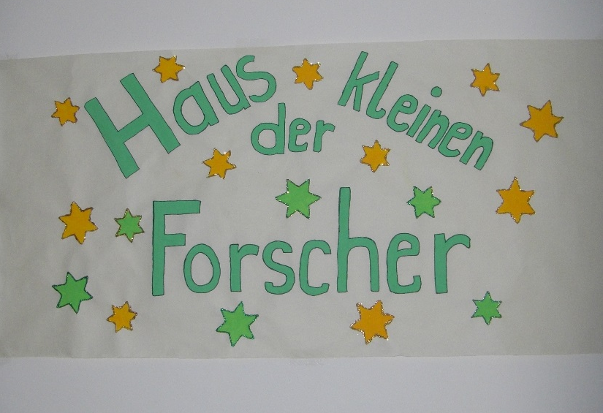

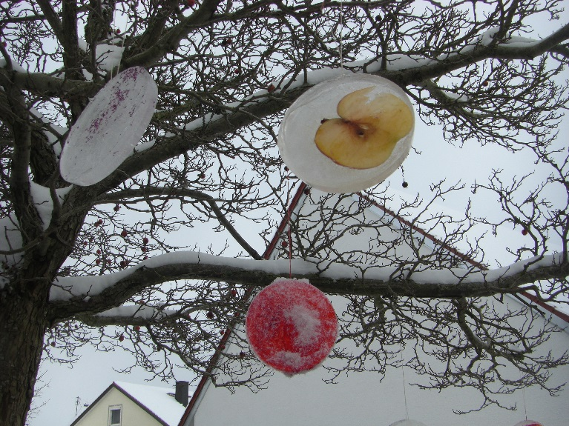

Verzahnung: Kleine Krümelkiste und Große Krümelkiste
Ganz besonders am Herzen liegt uns die Verknüpfung der kleinen und großen Krümelkiste.
Besondere Treffpunkte aller Gruppen bieten:
- Singkreis (alle „Krümel“ treffen sich 1x wöchentlich im Turnraum der großen Krümelkiste auf Grund der Kinderzahl)
- Bücherei (allen Kindergartenkindern steht die Bücherei 1x wöchentlich zur Verfügung)
- Treffen im großen Garten
- Gemeinsame Ausflüge und Exkursionen
- Wissensküche/Vorschulprogramm (Die Vorschulkinder aus beiden Häusern dürfen zusammen die Wissensküche besuchen)

Im Prozess der Verzahnung sind auch die Eltern ein wesentlicher Bestandteil:
- Elternbeirat (häuserübergreifend mit regelmäßigen gemeinsamen Sitzungen und Aktionen)
- Elternabende
- Anmeldung (den Eltern der neuen Krümel stehen zur Besichtigung beide Häuser zur Verfügung)
- Kinderhausblitz (Unsere Kinderhauszeitung mit Aktuellem aus allen Gruppen)

Ein ständiger und ausführlicher Austausch innerhalb des gesamten Teams ist wichtig für eine sehr gute Umsetzung der Verzahnung. Dies erreichen wir durch:
- Teamsitzungen
- Gruppenleitertreffen
- Gemeinsame Fortbildungen
- Teamtage (2x jährlich zur Reflexion und Planung)

Zukunftsorientiert planen wir Aktionen, wie gemeinsame Projektthemen und häuserübergreifenden Besucherketten. Im laufenden Prozess orientieren wir uns an den Entwicklungen der Kinder und im Team.
Erziehungspartnerschaft
Gemeinsam mit uns, als pädagogische Fachkräfte, wollen wir die Entwicklungswege zusammen gehen. Dabei unterstützen, beraten und begleiten wir alle Eltern. Zum Wohle der Kinder ist es wichtig, an einem Strang zu ziehen.
Um unsere Arbeit transparent zu machen und unsere Sichtweisen weiter zu entwickeln, bieten wir den Eltern:
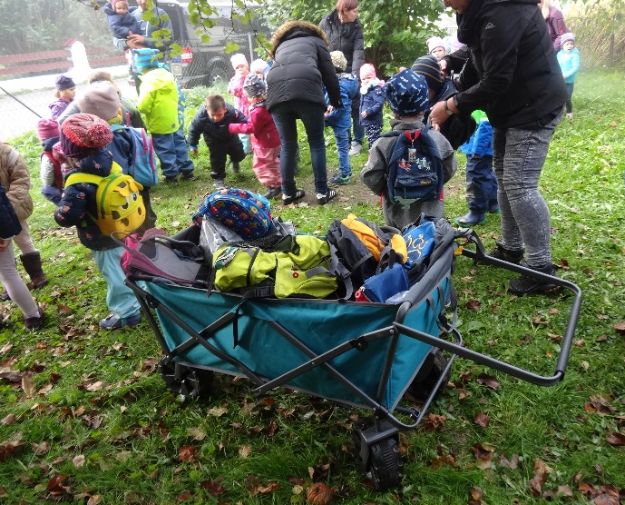
- Tür und Angelgespräche
- Aushänge
- Elternbriefe
- Kinderhausblitz (Zeitung)
- Wochenplan
- Schrittebuch (Portfolio)
- Entwicklungsgespräche
- Elternabende / Elternkaffee
- Feste und Feiern
- Elternbefragungen (Qualitätssicherung)
- Projektstunden
- Mama-Papa-Tage
- Eltern- Kind –Ausflug
So sind Eltern von Anfang an in das Bildung- und Erziehungsgeschehen im Rahmen einer Erziehungspartnerschaft eingebunden. Die Meinung unserer Eltern ist uns wichtig und wir nehmen sie ernst. Das Kinderhausteam ist immer offen für konstruktive Kritik, Vorschläge und Anregungen.
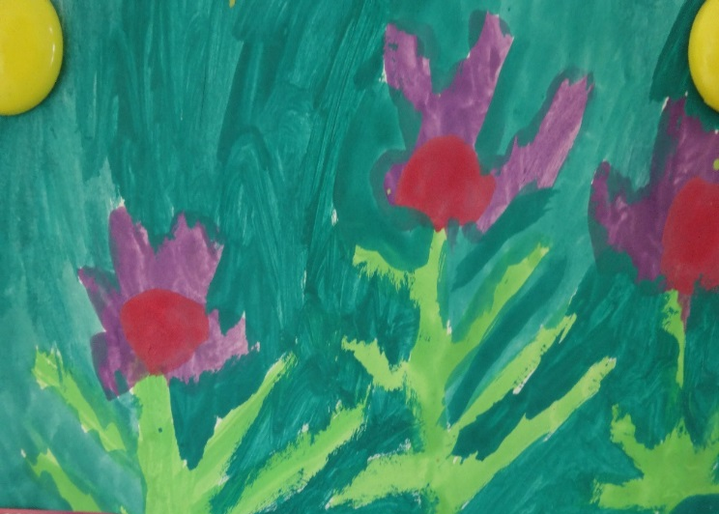

Dokumentationen
Beobachtungen im Alltag sind ein wesentlicher Bestandteil um den Entwicklungsstand jedes einzelnen Kindes zu erkennen. Auf Stärken und Schwächen wird dadurch individuell eingegangen.
- Beobachtungsbögen
- Sprachbögen je nach Bedarf (SISMIK, SELDAK und PERIK)
- Schrittebuch (Portfolio)
- Wochenpläne
- Eltern - Entwicklungsgespräche
- Situationsorientierte Kurznotizen
- Lern- und Entwicklungsbögen
Übergang und Verzahnung vom Kinderhaus in die Schule oder eine Fördereinrichtung
Auf Grund der zahlreichen Lernerfahrungen während der Zeit in der Krümelkiste entwickeln die Kinder ein positives Selbstkonzept. Dies bietet ihnen die Chance, motiviert und mit Freude und Stolz in die Schule oder eine Fördereinrichtung zu gehen.
Die Kooperation zwischen der zuständigen Grundschule und unserer Einrichtung bietet den Kindern die Möglichkeit, die Schule im Vorfeld kennen zu lernen.
- Schulkaffee im Kinderhaus mit Informationen zur Einschulung
- Besuch der Schulkinder zum Vorlesen
- Besuch der Vorschulkinder zum Kennenlernen des Schulalltages
- Einladungen zu Schulveranstaltungen

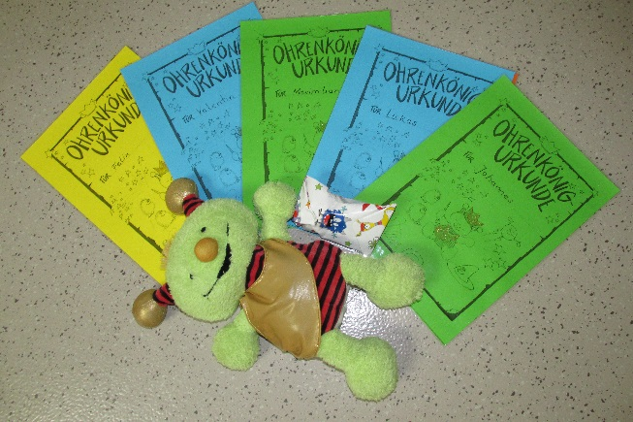
Bei Bedarf stehen wir allen Eltern beratend zur Seite, um für ihr Kind die adäquate Schule zu finden.

Vorkurs Deutsch
Sowohl Kinder mit Migrationshintergrund, als auch Kinder mit Erstsprache Deutsch können in Kooperation mit der Grundschule Aufkirchen den Vorkurs Deutsch besuchen. Die Ergebnisse der Spracherhebungsbögen SELDAK und SISMIK werden zur Grundlage genommen. Vorrangig liegt die Organisation der Fahrt zur Grundschule Aufkirchen in der Verantwortung der Erziehungsberechtigten.
Der vom Kiga zu entrichtende Förderanteil wird im Alltag gezielt eingebaut.
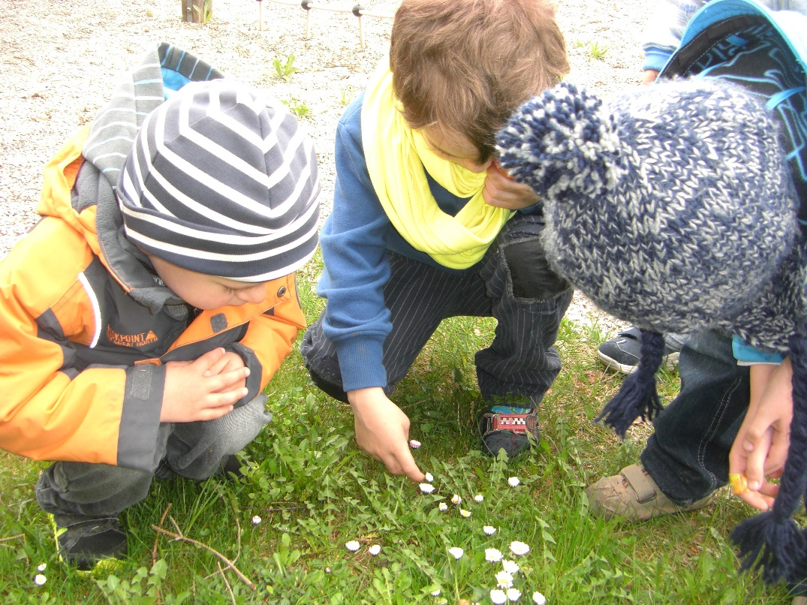

Kinderschutz
Unser Träger, die Gemeinde Egenhofen, hat mit dem Amt für Jugend und Familie zum §8a eine Vereinbarung getroffen.
In unserem Kinderschutzkonzept ist eine konkrete Handlungsleitlinie, speziell für unsere Einrichtung und unsere Mitarbeiter, dargestellt.
Dabei unterliegen wir der Meldepflicht nach §47.
Das Kinderschutzkonzept liegt in beiden Häusern aus.

Kooperation mit….
Die Arbeit in einem Kinderhaus besteht nicht nur aus den pädagogischen Bereichen, sondern setzt die Zusammenarbeit mit den verschiedensten Personen und Institutionen voraus.
T  R  Ä  G  E  R | Finanzen | Personalfragen | Absprachen | Verwaltung
E  L  T  E  R  N | Elternabende | Gespräche | Festgestaltung | Exkursionen
E  L  T  E  R  N  B  E  I  R  A  T | Mitsprache | Beratung | Mithilfe | Organisation
I  N  S  T  I  T  U  T  I  O  N  E  N | Schule | Beratungsstellen  Fachdienste  Therapeuten bei uns im Haus | Ämter | Seniorenheim
Epilog

Um die Schwerpunkte unserer Kinderhausarbeit für jeden Interessierten transparent zu machen, haben wir dieses Konzept erstellt. Wir haben uns für eine Kurzfassung entschieden, um einen schnellen und übersichtlichen Einblick in unsere Arbeit möglich zu machen.
Selbstverständlich geben wir gerne detaillierte Auskünfte und stehen für Fragen zur Verfügung.
Die aufgeführten Grundgedanken hindern uns aber nicht daran unsere Arbeit immer wieder gemeinsam zu überdenken, der zeitlichen Situation anzupassen und zu aktualisieren.

Die Arbeit läuft dir nicht davon,
wenn du deinem Kind den Regenbogen zeigst.
Aber der Regenbogen wartet nicht,
bis du mit der Arbeit fertig bist.
(Chinesisches Sprichwort)

